VIDEO: Šéf amerického NIH jako Dr. Doom natvrdo varoval Američany, že i po vakcinaci mohou být nakažlivě infekční pro své okolí, přičemž dosud není jasné, jak dlouho virus v těle po vakcinaci zůstane, a jestli se z očkovaných lidí nestanou chodící Supertovárny na výrobu nekonečných variant mutací pro své okolí! Dr. Anthony Fauci se šklebil jako had a lidé začínají panikařit, že čím více lidí bude očkovaných, tím více mutací se začne objevovat! Máme vakcínu, ale nemáme svobodu, křičí stále více Američanů, byl to podvod! Dobře si všímejte v ČR a na Slovensku, jak vznikají nové “Czechoslovakia” mutace spolu s tím, jak se začíná očkovat!
Úno 26, 2021
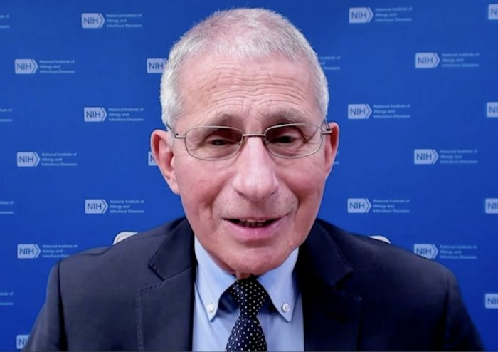

VIDEO: Šéf amerického NIH jako Dr. Doom natvrdo varoval Američany, že i po vakcinaci mohou být nakažlivě infekční pro své okolí, přičemž dosud není jasné, jak dlouho virus v těle po vakcinaci zůstane, a jestli se z očkovaných lidí nestanou chodící Supertovárny na výrobu nekonečných variant mutací pro své okolí! Dr. Anthony Fauci se šklebil jako had a lidé začínají panikařit, že čím více lidí bude očkovaných, tím více mutací se začne objevovat! Máme vakcínu, ale nemáme svobodu, křičí stále více Američanů, byl to podvod! Dobře si všímejte v ČR a na Slovensku, jak vznikají nové “Czechoslovakia” mutace spolu s tím, jak se začíná očkovat!
Šéf amerického Národního zdravotního institutu (NIH) Dr. Anthony Fauci, jinak mezi Američany přezdívaný jako Dr. Doom, před několika dny vystoupil na americké televizi během briefingu pro veřejnost, kde zodpověděl zásadní dotaz, který se v USA množí každým dnem a Američané začínají ztrácet nervy. Až dosud si lidé mysleli, že vakcína znamená imunitu v klasickém slova smyslu, tedy takovou, že po vakcinaci si tělo vytvoří protilátky, a když narazí na viry, tak je pozabíjí, takže člověk se stane nejen imunním, ale i zdravým a bez nakažlivost.
Jenže v případě vakcín Moderna a Pfizer-BioNTech to neplatí, protože tyto vakcíny na bázi mRNA podle všech dostupných informací vytváří pouze rezistenci, nikoliv imunitu. Tato informace v ČR zaznívá pouze na Aeronetu, žádné jiné médium se neodvažuje tento zásadní detail zmiňovat, přičemž je to detail tak obrovský, že se nedá přehlédnout. A Dr. Fauci tuto hypotézu toto úterý během briefingu nejen potvrdil, ale de facto učinil veřejně známou a konečně autorizovanou.

Z očkovaných lidí se budou v některých případech stávat Supernosiči nových mutací
Nové vakcíny podle všechno vytváří rezistenci podle našich informací tím, že virové makety RNA obsadí v organismu očkované osoby respirační orgány, tzv. T-Organs, ve farmacii označení pro cílové orgány, které si virus přirozeně vybírá pro své množení, a veškeré buňky těchto orgánů jsou zaplaveny maketami viru, takže buňky již nemohou být obsazeny jiným, rovná se ostrým virem.
Tím se stává člověk rezistentním, nemůže onemocnět těžkou formou nemoci, pouze mírně či středně, ale nestává se imunitním. A co hůř, stává se vironosičem. A co ještě hůř, podle informací z USA se ukazuje, že očkovaní lidé se stávají v některých případech Supernosiči viru, lépe řečeno chodícími Supertovárnami na výrobu nekonečného množství novým mutací viru, které tito Supernosiči rozšiřují. Dochází totiž k tzv. proliferaci virálního úložiště. A to si musíme vysvětlit, protože toto se nedozvíte nikde na českých médiích.
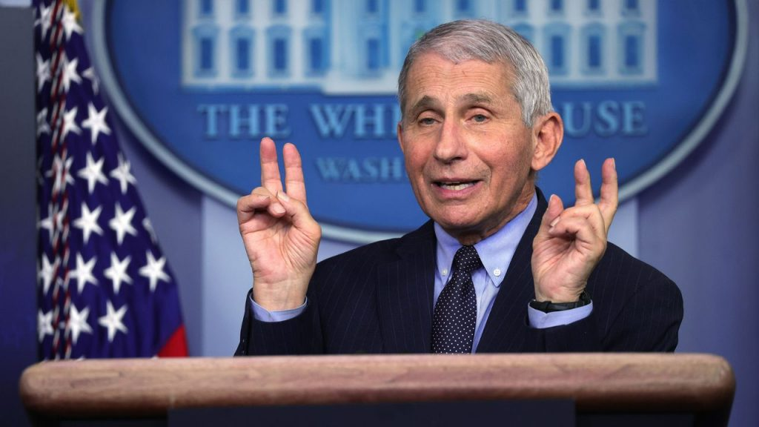Dr. Anthony Fauci
Ve chvíli, kdy je lidské tělo zaplaveno maketami mRNA, nemůže ostrý virus najít své očekáváné úložiště a tam se začít množit. Virus se tak začne chovat tzv. oportunisticky a začne hledat plicím, což je pro koronavirus volba č. 1, nějaký jiný orgán v těle, který má podobné a příhodné buněčné vybavení. A tímto místem mohou být ledviny, játra, slezin, slinivka břišní, tenké střevo, ale také jícen a další místa. Virus v těchto místech se pokusí množit, ale protože nejde o přirozené místo, nestačí to k namnožení dostatečné virové nálože, aby člověk těžce onemocněl.

Virus na rezistenci reaguje přeměnou a mutacemi pro přežití v jiných orgánech lidského těla
Ovšem stačí to k tomu, že v nepřirozeném místě a orgánu lidského těla, kam by se virus jinak nikdy neusadil ke svému množení, začnou kopie virové RNA vykazovat změny a adaptovat se novým buněčným podmínkám. Tím vzniká mutace indukovaná zevnitř lidského organismu. Paradoxně tím tak vznikne mutace viru, která neublíží člověku, ve kterém mutace vznikla a zrodila se, ale může se stát smrtelným zabijákem pro ostatní lidi. Mutace totiž začne primárně cílit na více orgánů. Ponechá si cílení na plíce, ale navíc začne cílit i na orgány, ve kterém mutace vznikla, např. na slinivku. A protože mRNA vakcína proti koronaviru na slinivku nemíří, vzniká situace, že vakcína najednou nefunguje proti mutaci.
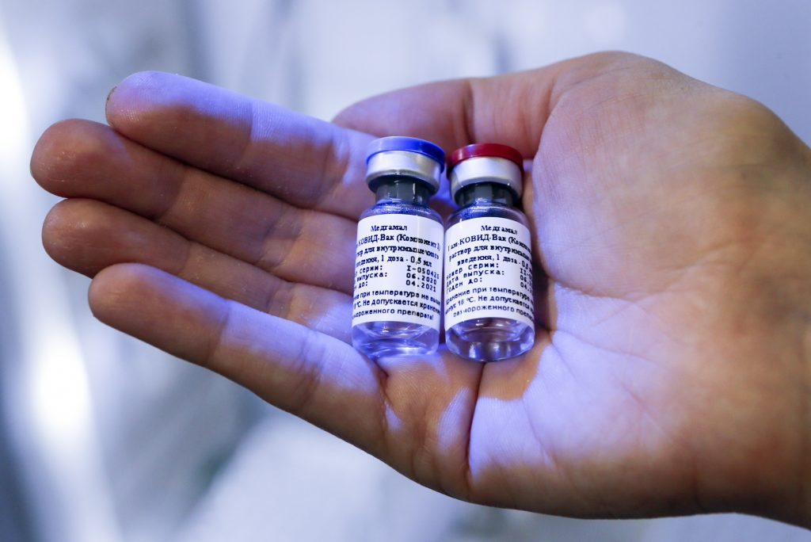Ruská vakcína Sputnik V
Ten problém spočívá v tom, že tělo nemá imunitu, ale pouze rezistenci, takže imunita nezabíjí viry, žádná imunita není a neexistuje, tělo pouze získalo rezistenci díky tomu, že T-orgány jsou zaplaveny maketami mRNA a ostrý virus je nemůže obsadit pro sebe a začít se množit ve svém přirozeném buněčném hostitelském prostředí plic. A tím je vysvětleno z odborného hlediska to, co Dr. Doom jen laicky vysvětlil Američanům v televizi, kteří to stejně asi nepochopí, jako to nepochopí ani lidé v Evropě a jinde, že jak je to možné, že jsem infekční, když mám mít imunitu, vždyť to je oxymoron a nesmysl. Imunní člověk nemůže být nakažlivý, protože imunita pozabíjí všechny dané viry v těle. Takže vakcíny mRNA vytváří rezistenci. A tím se dostáváme ke spiknutí!

Angela Merkel to řekla jasně: Pandemie skončí, až budou naočkováni všichni lidé na světě. A ruská vakcína by to kazila
Ruská vakcína Sputnik V je tradiční vakcínou, která vytváří imunitu a zabíjí viry. A to zřejmě není v plánu Bruselu, protože úkol globalistů zní jasně, že proces covidu nesmí být nikdy dokončen, virová krize musí trvat navždy a mutace se musí šířit a vznikat pořád nové, a to spolu s tím, jak se začíná očkovat. Začalo se očkovat ve Velké Británii a po 14 dnech se objevila britská mutace viru. Začalo se očkovat v Brazílii, za měsíc se objevila brazilská mutace. Začalo se očkovat v JAR a už po 11 dnech se objevila jihoafrická mutace. A začalo so očkovat v ČR i na Slovensku, a obě země už hlásí své vlastní mutace.
A kde je společným jmenovatel vzniku těch mutací? Ano, společným jmenovatelem je zahájení očkování v daných zemích. Nikde se tyto mutace neobjevily před začátkem dodávek prvních vakcín. A tím máte odpověď na to, na co se bojí odpovědět všechna mainstreamová média v ČR a třesou se strachy škrábnout pár vět, aby se nedostala do problémů. Ano, je to tak, z některých očkovaných lidí se stanou Supernosiči, a to kvůli tomu, že západní vakcíny typu mRNA vytváří namísto imunity potenciálně vysoce nebezpečnou rezistenci.

